Настройка PPPoE для Windows XP
PPPoE входит в набор стандартных приложений Windows XP. Для настройки поддержки протокола PPPoE необходимо сделать следующее:

В «Панели управления» найдите значок сетевых подключений и кликните на нем для входа

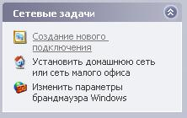
В левой части окна в «Сетевые задачи» выберите пункт «Создание нового подключения». Либо если у Вас настроен вид по другому, то Выберите в меню «Мастер новых подключений»

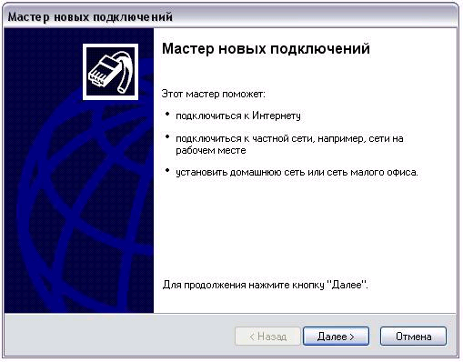
Нажмите «Далее»
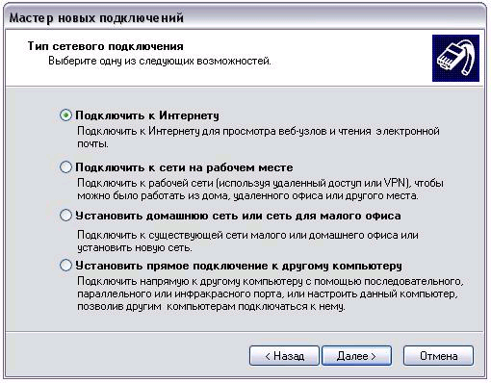
Выберите тип сетевого подключения «Подключить к Интернету» и нажмите «Далее»

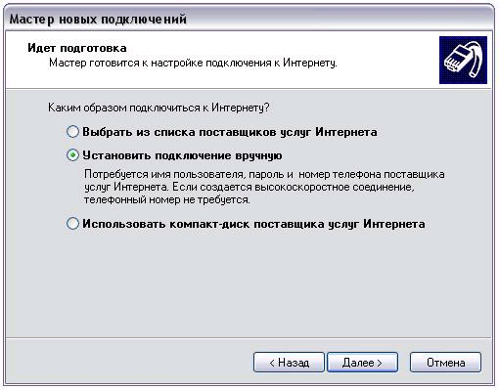
Выберите «Установить подключение вручную» и нажмите «Далее»
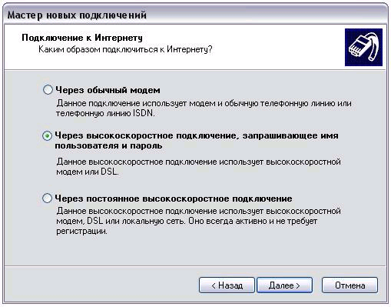
Выберите, каким образом подключиться к Интернету — «Через высокоскоростное подключение, запрашивающее имя пользователя и пароль»

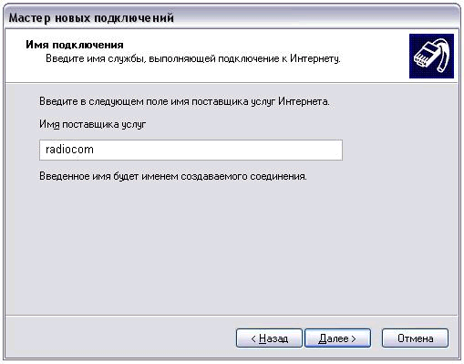
Введите имя поставщика услуг, например «Radiocom» и нажмите «Далее»
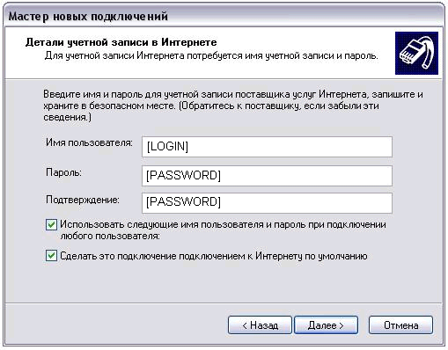
Введите имя пользователя и пароль, который вы получили при подключении к сети «Radiocom»

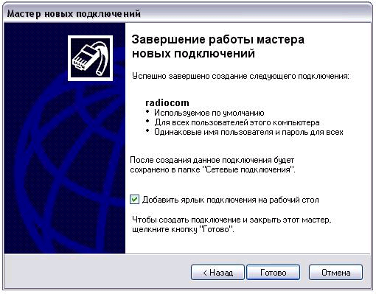
Активируйте указатель для добавления ярлыка на рабочий стол. Нажмите «Готово»

В результате этих действий на рабочем столе появится значок с названием «Radiocom». Кликните по нему, чтобы запустить диалог подключения к серверу


Введите имя Пользователя и пароль которые Вы установили в свойствах Вашего PPPoE-подключения на странице статистики (Должны были быть вами получены при подключении к сети)
Следующим шагом нажмите кнопочку «Свойства» в диалоговом окне поключения.
На первой же вкладке с названием «Общие» в имени службы укажите имя службы, которое вы получили при подключении к сети «Radiocom»
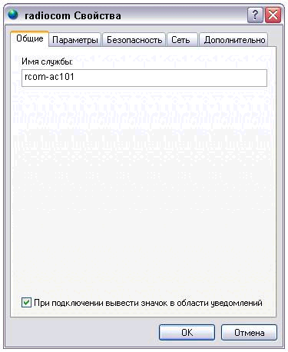
Нажмите «Ок»
Только после задания имени службы Вы можете нажать «Подключение»
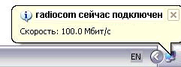
Если все действия выполнены правильно, то при нажатии кнопки «Подключение» подключение к интернету будет установлено.

